
课程设计报告
（ 2021秋季学期 ）

课程名称 | 机器学习课程设计
项目名称 | Store Sales - Time Series Forecasting

姓名 | 王骏景 | 学号 | 20190441218

专业 | 软件工程 | 班级 | 1901

地点 |  | 教师 | 刘永彬

- 项目概述及计划
预测不仅适用于气象学家。政府预测经济增长。科学家们试图预测未来的人口。企业预测产品需求——这是专业数据科学家的共同任务。
预测与实体杂货店尤其相关，实体杂货店必须与要购买的库存量密切相关。稍微预测一下，杂货店就会被积压的、易腐烂的商品困住。猜一猜，热门商品很快就卖光了，导致收入损失和客户不满。由于机器学习，更准确的预测可以帮助确保零售商通过在正确的时间提供足够的正确产品来取悦客户。
当前的零售主观预测方法几乎没有数据支持，而且不太可能实现自动化。随着零售商增加具有独特需求、新产品、不断变化的季节性口味和不可预测的产品营销的新地点，问题变得更加复杂。
在这个项目中我们将利用机器学习的知识对商店未来的销售额进行预测，为商店决策提供支持。
- 问题描述
预测在厄瓜多尔 Favorita 商店销售的数千种产品系列的销售额。训练数据包括日期、商店和产品信息、该商品是否正在促销以及销售数字。其他文件包括可能对构建模型有用的补充信息。
- 模型建模
模型一：岭回归
是对不适定问题（ill-posed problem)进行回归分析时最经常使用的一种正则化方法。
原理：
对于有些矩阵，矩阵中某个元素的一个很小的变动，会引起最后计算结果误差很大，这种矩阵称为“病态矩阵”。有些时候不正确的计算方法也会使一个正常的矩阵在运算中表现出病态。对于高斯消去法来说，如果主元（即对角线上的元素）上的元素很小，在计算时就会表现出病态的特征。
回归分析中常用的最小二乘法是一种无偏估计。对于一个适定问题，X通常是列满秩的
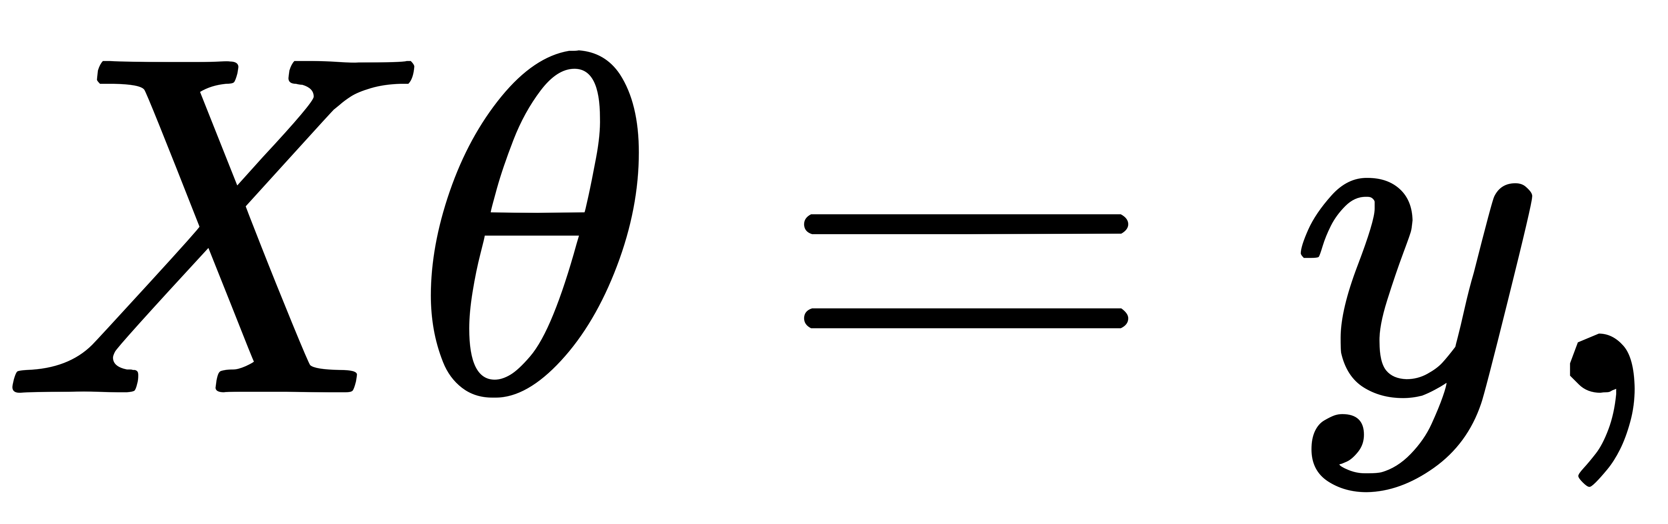
采用最小二乘法，定义损失函数为残差的平方，最小化损失函数
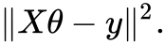
上述优化问题可以采用梯度下降法进行求解，也可以采用如下公式进行直接求解
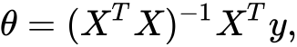
当X不是列满秩时，或者某些列之间的线性相关性比较大时， 的行列式接近于0，即 接近于奇异，上述问题变为一个不适定问题，此时，计算 时误差会很大，传统的最小二乘法缺乏稳定性与可靠性。
为了解决上述问题，我们需要将不适定问题转化为适定问题：我们为上述损失函数加上一个正则化项，变为
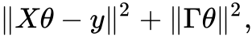
其中，我们定义，于是：
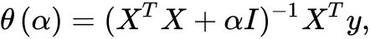
上式中， 是单位矩阵。
随着 的增大， 各元素 的绝对值均趋于不断变小，它们相对于正确值 的偏差也越来越大。 趋于无穷大时， 趋于0。其中， 随 的改变而变化的轨迹，就称为岭迹。实际计算中可选非常多的 值，做出一个岭迹图，看看这个图在取哪个值的时候变稳定了，那就确定 值了。
岭回归是对最小二乘回归的一种补充，它损失了无偏性，来换取高的数值稳定性，从而得到较高的计算精度。
使用岭回归对处理好的数据进行回归分析
model = Ridge(fit_intercept=True, solver='auto', alpha=0.4, normalize=True, random_state=SEED)
模型二：
三种集成回归模型RandomForestRegressor，ExtraTreesRegressor以及GradientBoostingRegressor对数据集学习回归模型和利用模型预测
对回归好的的数据分别再进行baggingRegressor
bagging 是由 Breiman 提出的一个简单的组合模型, 它对原始数据集做很多次放回抽样, 每次抽取和样本量同样多的观测值, 放回抽样使得每次都有大约百分之三十多的观测值没有抽到, 另一些观测值则会重复抽到, 如此得到很多不同的数据集, 然后对于每个数据集建立一个决策树, 因此产生大量决策树. 对于回归来说, 一个新的观测值通过如此多的决策树得到很多预测值, 最终结果为这些预测值的简单平均.
对处理完的数据进行VotingRegressor
Voting集成
投票机制就是多个模型分别预测，然后投票，票数最高的就是整个模型最后的效果
- 实验分析
4.1 数据分析
1、数据处理：
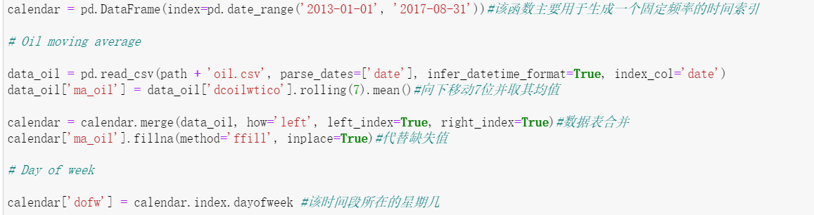
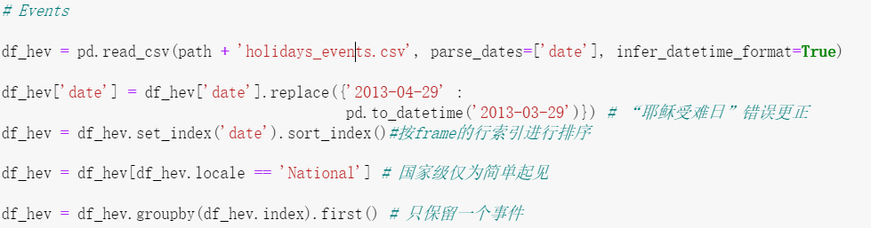
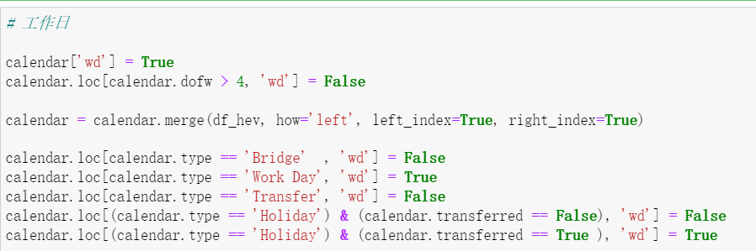
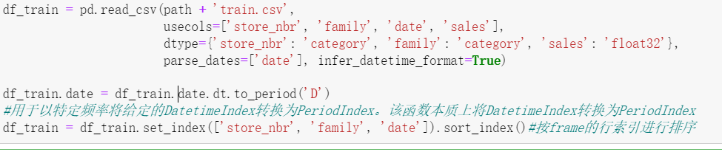
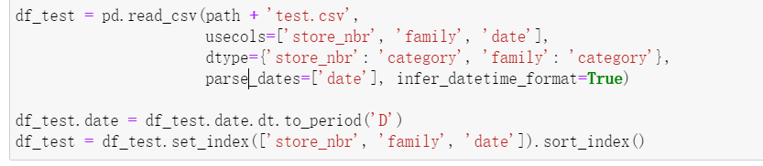
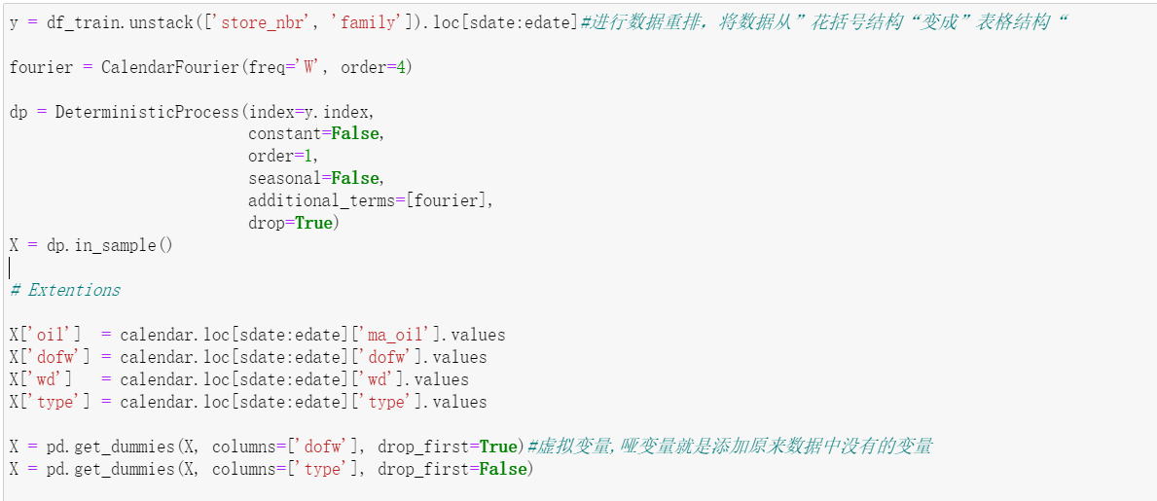
- 使用岭回归进行回归预测：
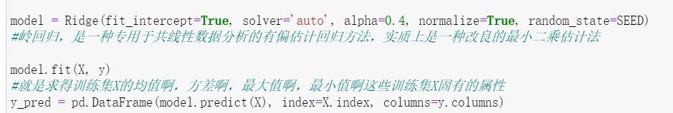
- 运行结果：
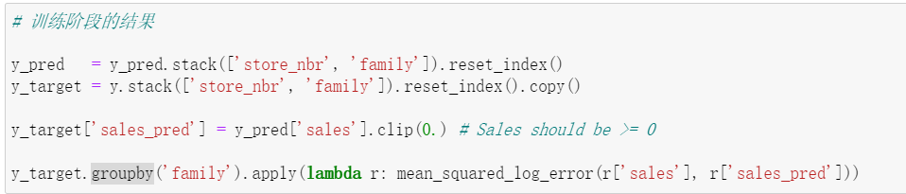
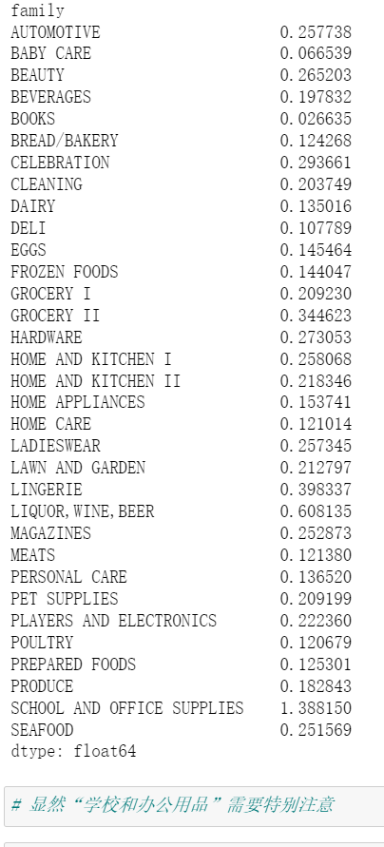
- 查看特殊特征：
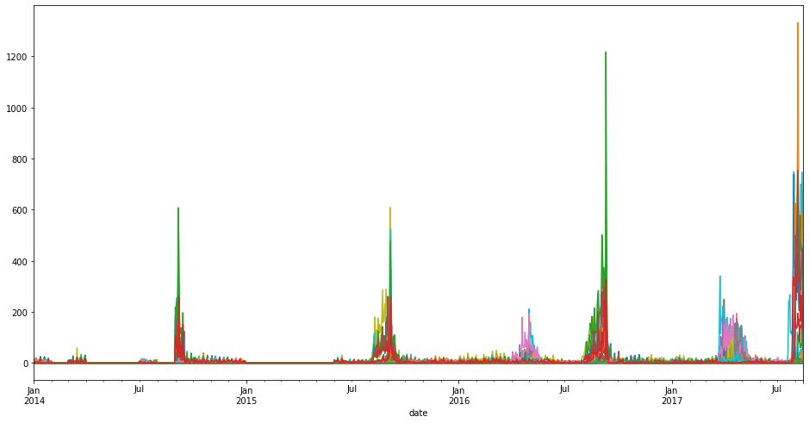
- 可以看出问题出在线性回归上，我们再使用其他的回归模型进行预测：
得到RandomForestRegressor + ExtraTreesRegressor + baggingRegressor + VotingRegressor的结果有最好的效果。
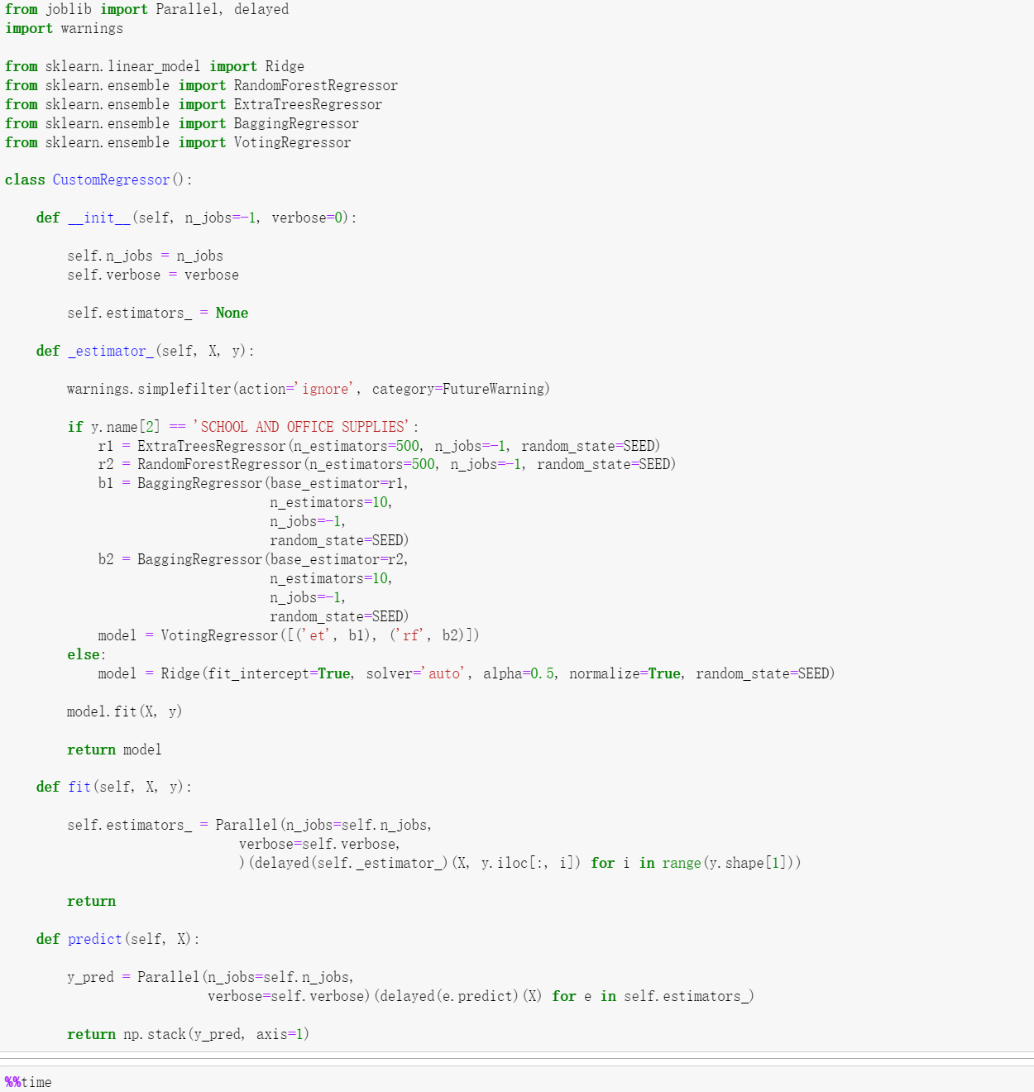
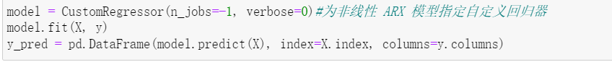
- 得到进一步改正的结果：
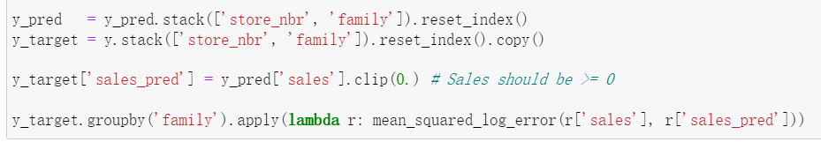
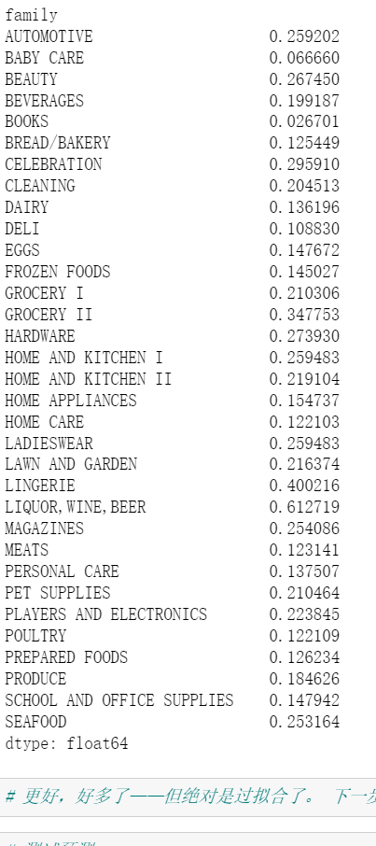
- 对于过拟合数据进行处理：
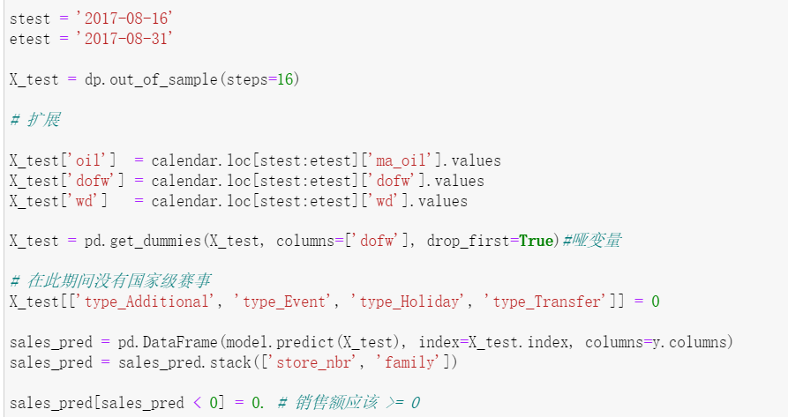
- 生成csv文件：
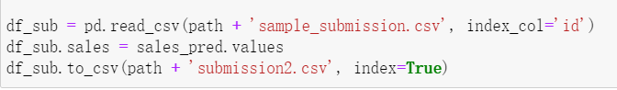
4.2 实验环境
Windows10系统，编译环境：jupyter
4.3 实验结果
前10个预测数据：
id | sales
3000888 | 4.309557388
3000889 | 0
3000890 | 3.998300941
3000891 | 2417.365382
3000892 | 0.482959309
3000893 | 390.6222028
3000894 | 14.88916587
3000895 | 810.9593559
3000896 | 794.7030625
3000897 | 141.8812974
最后10个预测数据：
3029390 | 2.914538049
3029391 | 486.4131557
3029392 | 352.4276073
3029393 | 6.677826652
3029394 | 7.121350128
3029395 | 336.9825374
3029396 | 93.74714562
3029397 | 1267.738442
3029398 | 106.8177
3029399 | 14.32487218

4.4 实验对比（竞赛排名）



- 项目总结
从简单的岭回归再到后来的模型进行融合得到更佳的结果，通过这个Store Sales - Time Series Forecasting我将机器学习的思想运用到比赛当中，取得了比较好的结果，但有些不足的就是可视化做的不够，不够直观。

